**«Ξεκλειδώστε τον Έκτορα!»**

**Ε**

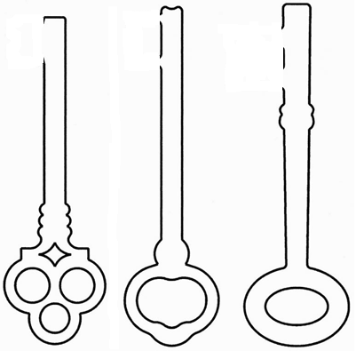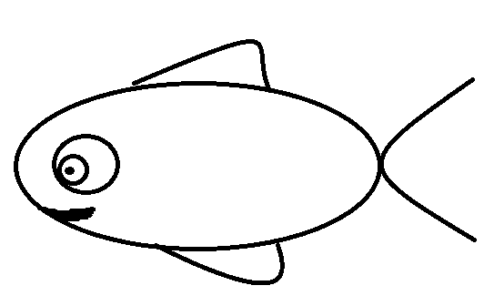

**Ε**

**Ε**

ε

ε

ε

ε

ε

ε

ε

ε

ε

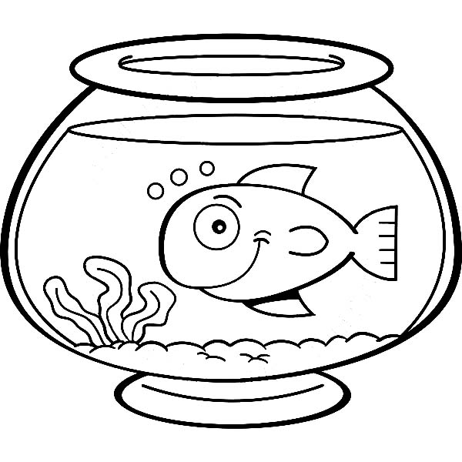

**Ο φίλος μου ο Έκτορας χρειάζεται βοήθεια! Εσείς ποιο κλειδί λέτε να είναι το σωστό για να ξεκλειδώσω τη γυάλα;**